Module | Groupe D’APS | APS Support | Niveau Scolaire | Séance N° | Effectif | Matériel
Prise d’initiative et pratique physique et sportive responsable | Athlétisme | Course de Relais | 2PC7 | 02 | 45 | Témoins , plots
Objectif Terminal d’intégration | - L’élève de la 2è année doit pouvoir analyser différentes situations et interactions motrices, et s’intégrer volontairement dans la planification et la réalisation de projets individuels et collectifs.
Objectif Terminal du cycle | - L’élève de 2eme année doit maîtriser l’organisation des conditions de défi par l’utilisation de moyens et de méthodes stratégiques pour mobiliser un certain niveau de performance suivant un projet collectif ou individuel.
Objectif de la séance | - Détecter le niveau acquis des élèves à travers un test d’observation.

Partie | Durée | CONTENU
Partie | Durée | But | Conditions de réalisation | Organisation | Consignes | Critères de réussite
Préparatoire | 10 | -Vérification de la tenue et de l’absence  -Se préparer à l’effort physique. | - Echauffement G : course + mobilisation articulaire  -Echauffement S : (élévation des genoux, talents fesse, de accélérations)  -Explication de l’objectif de la séance |  | -Engagement dans l’échauffement pour éviter les blessures | -Exécution des mouvements
Fondamentale | 35 | -Courir une distance de 40mètres dans le minimum de temps.  - Courir avec cohérassions entre binôme une distance de 80 mètres lancée dans le minimum de temps. | -Situation 1 :  -effectuer une course de 80m Relais par binômes. | 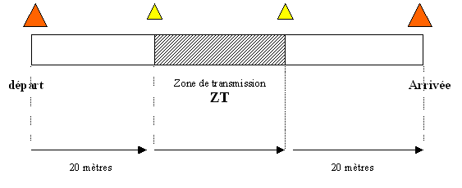 | -Remplir les fiches d’observation avec objectivité.  -Respect les organisateurs | -Fiches d’observation remplies correctement.  -Relever les performances de tous les élèves.
Finale | 05 | - Bilan de la séance. | -Retour au calme par :  -Relâchement par des étirements  -feedback |  |  | -participation à la discussion.

